Кружок МЦНМО 27. Возрасты 11.04.2023
- Если к половине моих лет прибавите 7, то получите мой возраст 13 лет тому назад. Сколько мне лет?
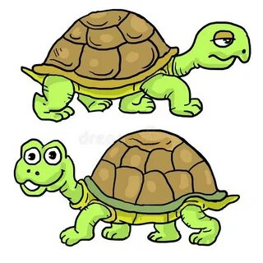
- Отец в три раза старше сына, а вместе им 56 лет. Сколько лет каждому из них? А сколько лет им было, когда отец был в 8 раз старше сына?
- Одной черепахе 350 лет, а другой – 134 года. Сколько лет было черепахам, когда одна из них была в 4 раза старше другой? В 9 раз старше другой?
- Коля в пять раз старше Толи и в два раза младше Кати. Катя старше Толи на 18 лет. Сколько им лет?
- У отца две дочери и сын. Отцу столько лет, сколько сыну и дочерям вместе; сын втрое младше одной сестры и вдвое младше другой. Во сколько раз сын моложе отца?
- Историки говорят, что Москва старше Петербурга на 556 лет. В 1981 году Москва была втрое старше Петербурга. Когда Москва станет вдвое старше Петербурга?
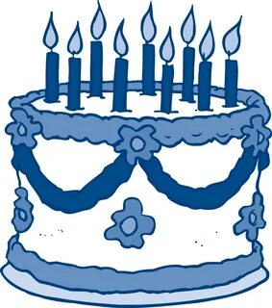
- Саша и Ваня родились 12 декабря. Каждый из них отмечает свой день рождения тортом со свечками по количеству исполнившихся ему лет. В тот год, когда они познакомились, у Саши на торте было столько же свечек, сколько у Вани сегодня. Известно, что суммарное количество свечек на четырёх тортах Вани и Саши (тогда и сегодня) равно 216. Сколько лет исполнилось Ване сегодня?
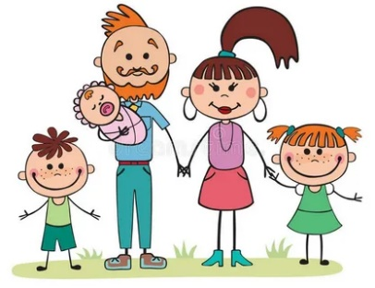
- На вопрос о возрасте его детей математик ответил:
- У нас с женой трое детей. Когда родился наш первенец, суммарный возраст членов семьи был равен 45 годам, год назад, когда родился третий ребёнок – 70 годам, а сейчас суммарный возраст детей - 14 лет. Сколько лет каждому ребенку, если известно, что у всех членов семьи дни рождения в один и тот же день?

- Король сказал королеве: «Сейчас мне вдвое больше лет, чем было Вам тогда, когда мне было столько лет, сколько Вам теперь. Когда же Вам будет столько лет, сколько мне теперь, нам вместе будет шестьдесят три года». Интересно, сколько лет каждому из них?
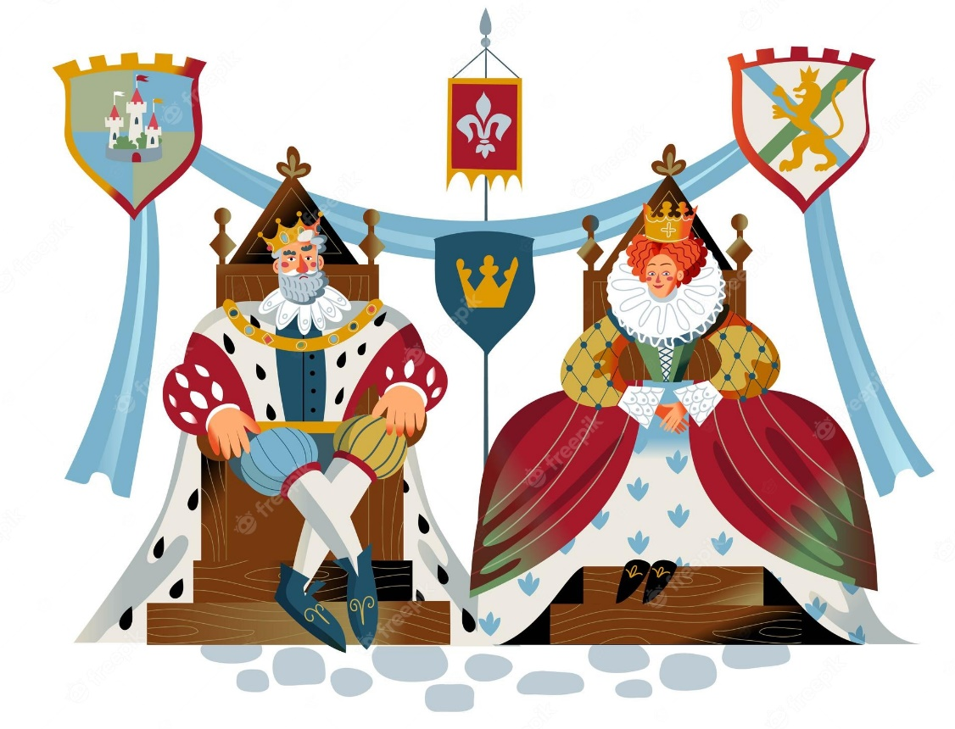
- Можно ли испечь такой пирог, который может быть разделен одним прямолинейным разрезом на 4 части? А на 4 равные части?
- Разрежьте торт на 4 части, одинаковые по форме и размеру так, чтобы в каждой части была и свечка, и розочка.
